【様式１】
先導的地域情報システムの調査・開発事業提案書

平成２０年 月 日

財団法人 ニューメディア開発協会
会 長 森下 洋一 殿

申請者
住所
団体等名
代表者名 印

平成２０年度先導的地域情報システムの調査・開発事業について以下のとおり提案いたします。
テーマ名
開発内容を端的に表現したテーマ名を、全角２０文字以内で記入ください。
「・・・・システムの開発」の表現にて記載ください。
対象地域
対象地域 ：自治体及び広域圏名
申請者区分：□自治体 □第三セクター □公益法人 □企業
□その他（大学・大学共同利用機関等、組合、その他： ）

□単独申請 □コンソーシアム構成
開発目的（全角１５０文字）
- 開発の目的、開発内容を分かりやすいように記載ください。
- １行全角５０文字、３行以内で記載ください。（英数字、カタカナは半角可）

提案総事業費
提案総事業費： 円（最大２，５００万円とします）
申請者連絡窓口
連絡担当者名・所属部署・役職：

ＴＥＬ： ＦＡＸ：

E-mail：

【様式２】
開発内容総括表
①テーマ名
②開発内容概要
開発内容のポイントや新規性・先進性や先導性などアピールすべき内容を盛り込みながら、１，０００字以内で作成下さい。

③期待される効果
当該開発を実施した場合の効果及び地域への影響について簡潔に記載ください。

④開発内容概念図
当該開発の目的・目標･方法･内容等をわかりやすくビジュアルな表現を含めて作成下さい。（Ａ４で１~２枚）。
一枚目は開発内容の全体のポンチ絵としてください。
  - 様式２全体で４枚以内にて作成下さい。
【様式３】
開発内容詳細説明
テーマ名：
①目的・背景
開発するシステムに関連する①地域の抱える課題・問題点②開発の必要性・重要度③関連するシステムとの関係など、提案の目的・背景を簡潔に記載下さい。
②目標
開発終了時に目指すシステムの目標を簡潔に記載ください。また、その根拠を明瞭且つ具体的に説明ください。
③適用する技術内容、分野
開発システムの対象分野および適用する技術内容を記載下さい。
対象分野：

適用する技術分野：
③開発内容・機能説明
開発するシステムの内容及び機能について明瞭に説明下さい。

④地域情報化政策との関係
対象地域における、ＩＴ利活用による「地域の課題解決のためのシステム」「地域の住民・企業・行政との協働・連携による地域活性化活動の支援システム」「公共的サービス提供を実現する地域情報化システム」に関する取組や「地域活性化」地域産業・経済の振興に関するとの関係について簡潔に記述下さい。また、提案するシステムに関する調査報告書等があればその名称を記入し、補足資料として１部添付してください。

⑤事業に参加する団体の役割と担当
提案する開発事業に参加する団体の役割と担当を記載下さい。申請者と開発終了後の事業推進者が異なる場合はその関係を分かり易く記述ください。

⑥推薦を受ける予定の自治体名 |  |  |  | 自治体が申請者の場合は記載不要
推薦を受ける予定の自治体名及び自治体における担当部署(予定を含む)連絡先を記載下さい。提案時において担当部署連絡先が未定の場合は「未定」と記載下さい。
提案提出期限までに事情により推薦状の入手が出来ない場合は、平成２０年６月２０日(金)までに提出ください。
自治体名：
住所：
連絡先
担当部署：
役職：
担当者氏名：
ＴＥＬ： ＦＡＸ：

⑦推薦する開発事業者と開発体制
推薦する開発事業者について記載下さい。(申請者が同時に開発事業者であってはならない)
開発事業者団体名：
開発事業者代表者名：
住所：
連絡先
担当部署：
役職：
担当者氏名：
ＴＥＬ： FAX：
E-mail：
  - 様式４全体で１０枚以内にて作成下さい。
【様式４】
実施スケジュール
テーマ名：
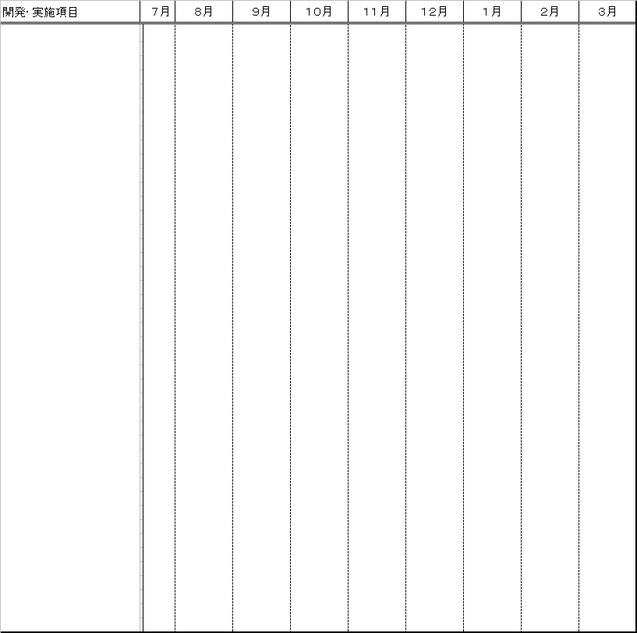
  - 様式４は１枚で作成ください。
【様式５】
プロジェクト終了後の実施計画説明書
テーマ名：
①プロジェクト終了後の取組計画
開発後のシステムを活用した事業化。運用継続に対する運営主体、改善等の実施内容及び計画、支援体制等について具体的かつ明瞭に記載ください。

②プロジェクト終了後の運用の収支計画
プロジェクト終了後の運用の収支計画について、プロジェクト終了後３年間の計画について記載下さい。

③開発したシステムの地域及び他地域への展開計画・見通し
開発したシステムの地域及び他地域への展開計画・見通し等について分かり易く記載下さい。

※様式５は１~２枚程度で作成下さい。
【様式６】
提案総額内訳表
テーマ名：

【様式７】
平成２０年 月 日
財団法人ニューメディア開発協会
会 長 森下 洋一 殿

推薦自治体名
首長名 印

平成２０年度「先導的地域情報システムの調査・開発事業」実施に関する推薦について

時下ますますご清祥のことと時下ますますご清栄のこととお喜び申し上げます。
さて、今般貴団体が応募しております標記事業における、当地域を対象フィールドとして下記テーマにおけるシステム開発については、その内容は本（市・町）が志向する施策と方向を一にするものであります。
ついては、□□□を申請者とする下記テーマの実施について推薦するとともに、当該プロジェクトの遂行についてはご協力を惜しみません。

記
- 実施テーマ名：

以上
窓口担当部署
役職・担当者名
連絡先電話番号

